**《精细化运营_用户标签系统构建》**

陈熙森

目录

一、标签系统 1

1、数据加工层 1

2、数据业务层 2

3、数据应用层 2

二、标签的定义 3

三、标签的维护 3

四、个人学习总结 4

# 一、标签系统

标签系统可分为三个部分：数据加工层、数据服务层和数据应用层。

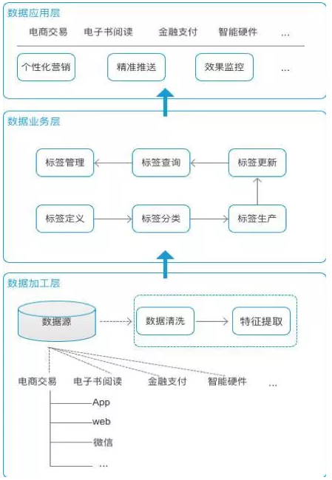

## 1、数据加工层

数据加工层收集、清洗和提取数据。向日葵又多平台软件，同时又有控制台、硬件等多个产品形式，每个产品模块和产品端都会产生大量的业务数据和行为数据，这些数据极为相似又各不相同，为了搭建完善的用户标签体系，需要尽可能汇总最大范围的数据。收集了所有数据之后，需要经过清洗、去重、去无效、去异常等等。

## 2、数据业务层

数据加工层为业务层提供最基础的数据能力，提供数据原材料。业务层属于公共资源层，并不归属某个产品或业务线。它主要用来维护整个标签体系，集中在一个地方来进行管理，在这一层，运营人员和产品能够参与进来，提出业务要求：将原材料进行切割。

主要完成以下核心任务：

1. 定义业务方需要的标签。
2. 创建标签实例。
3. 执行业务标签实例，提供相应数据。

## 3、数据应用层

应用层的任务是赋予产品和运营人员标签的工具能力，聚合业务数据，构建具体的数据应用场景。

**（1）标签的类型**

从数据提取维度来看，标签可分为：事实标签、模型标签和预测标签。

**（2）事实标签**

从生产系统获取数据，定性或定量描述用户的自然属性、产品属性、消费属性、资源属性等，以及根据工作人员经验积累的业务规则进行筛选、分析生产的标签，如：是否活跃用户、是否是企业用户等。

**（3）模型标签**

对用户属性及行为等属性的抽象和聚类，通过剖析用户的基础数据为用户贴上相应的总结概括性标签及指数，标签代表用户的兴趣、偏好、需求等，指数代表用户的兴趣程度、需求程度等。

**（4）预测标签**

基于用户的属性、行为、信令、位置和特征，挖掘用户潜在需求，针对这些潜在需求配合营销策略、规则进行打标，实现营销适时、适机、适景推送给用户。

从数据的时效性来看，标签可分为：静态属性标签和动态属性标签。

（5）静态属性标签

长期甚至永远都不会发生改变。比如性别，出生日期，这些数据都是既定的事实，几乎不会改变。

（6）动态属性标签

存在有效期，需要定期地更新，保证标签的有效性。比如：用户的远程控制、远程开机频率，用户的活跃情况。

# 二、标签的定义

给用户打标签，建立用户画像，最终都是为了去应用，所以我们要站在应用场景上去定义用户的标签体系，每个标签都有最终的用途。比如：我们做多台主机促销，我们需要建立“是否有多台主机”的标签。

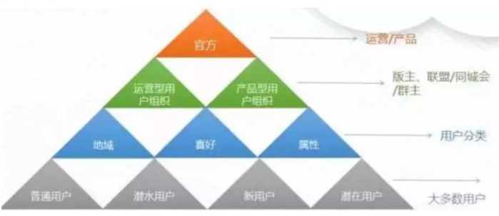

# 三、标签的维护

标签的维护需要生成规则，需要定义权重，需要更新策略。

生成规则

如第一部分所说，标签分为事实标签，模型标签和预测标签三大类。对于这三类的标签，生成规则的难度和复杂性也是逐级递增的

事实标签：只需要考虑从什么地方提取即可，它即包含明确的标签定义，又包含无法穷举的标签集，

模型标签：需要进行数据的关联和逻辑关系的设计，通过一定的模型对数据进行计算得来。

预测标签：标签的生成准确度就太依赖我们大数据分析和人工智能技术的应用。

定义权重

一个标签会在多个场景下出现，比如：用户触达购买入口路径标签，它极可能在浏览过程中生成，也有可能在搜索场景下产生，但是对于这两个场景所对应的同一个标签，他们的权重是不同的。浏览相比搜索，权重要小得多，因为搜索的主动需求更大。

更新策略

从数据的时效性上对标签分为静态属性标签和动态属性标签，对于静态属性标签的处理相对比较简单，就不停的累加即可。但是对于动态属性标签，需要对过期标签进行降权甚至删除处理。

# 四、个人学习总结

（1）智能化广告的构建

通过用户学习需求的标签的分析进行用户分群，针对不同的用户群在APP的广告（不同标签的用户看到不一样的广告）和内容上（教程）进行个性化展示。

（2）精准营销推广的建立

更细粒度的对用户进行筛选，同时能够精准预测可能存在的目标用户进行推广，从而扩大用户群体，提升推广的转化率，如：安卓授权，可考虑收集安卓设备相关厂商信息，给用户打上‘’是否为远控广告机‘’的标签

（3）KOL用户画像的描绘

基于该标签模型，增加对外部数据的采集分析，生成更加完整的用户画像，帮助企业寻找潜在的KOL用户，实现用户洞察，辅助市场决策。